Hw3 Report

0756545 楊秉澄

Github link: https://github.com/BingChengYang/cv_hw3

Reference: https://github.com/facebookresearch/detectron2

Introduction:

這次作業的task為tiny Pascal Voc的Instance Segementation，這個dataset總共1349筆訓練資料，100筆測試資料，20個分類項目，baseline為0.247mAP，為了達成這個目標，我使用detectron2中的mask rcnn來達成。

Methodology:

Environment:

* CPU: AMD R5-2600
* RAM: 16G
* GPU: Nvidia RTX-2070 8G

Data Preprocessing:

由於我這次採用detectron2來實作instances segementation，只有對圖片使用random flip來作data augmentation，來避免overfitting的發生。

Model Architecture:

Model我使用detectron2中的mask rcnn，並且使用resnet101當作我的backbone可以得到比resnet50有更好的效果，因為這次無法使用coco/voc的pretrain model，所以我用resnet101的ImageNet pretrain model可以讓model更快的收斂且有比較好的結果，採用feature pyramid network (fpn)是為了避免小偵測目標在最後一層的時候特徵都已經遺失了，所以採用feature pyramid network可以有效解決多尺度的檢測問題，可以將前幾層的feature也能被使用。

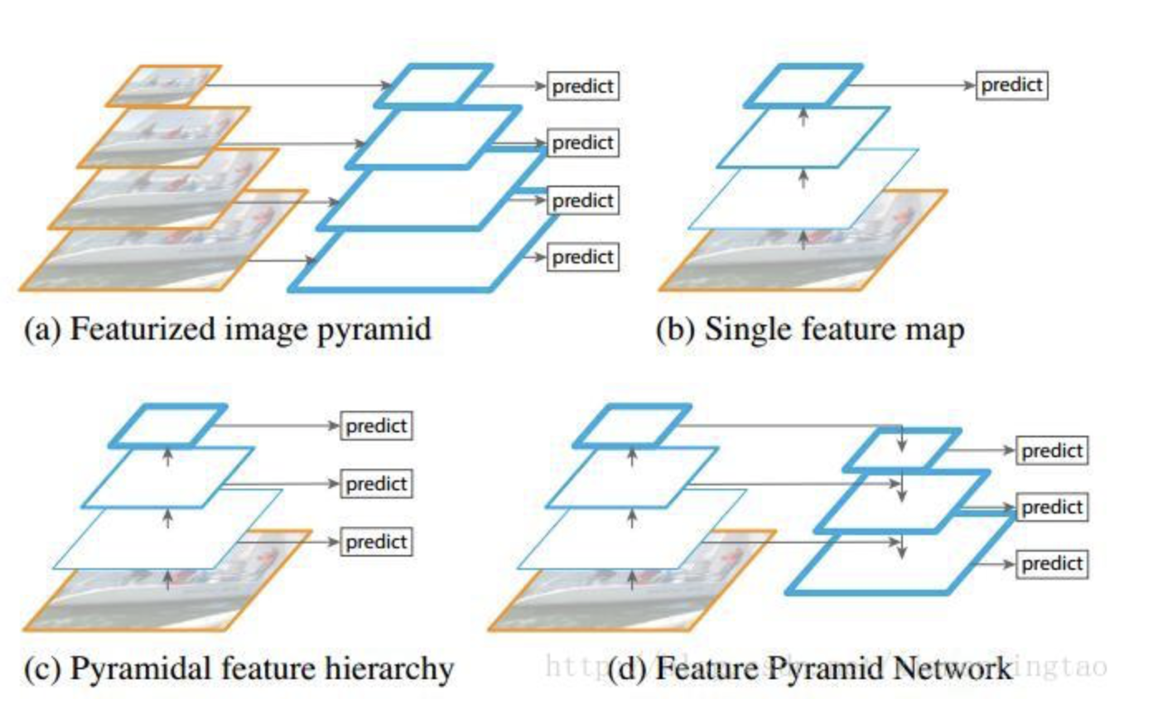

Hyperparameters:

參數分別有learning rate(lr)、mini_batch_size、Max_iter需要設置，lr我試過0.0001, 0.00005兩種其中0.00005最終的total loss比較小，但是在testing的表現只有0.36mAP，0.0001的loss比較大但是最後的testing可以達到0.387mAP，0.00005有一點overfitting的現象發生。

Mini_batch_size嘗試了32、64、128其中3者訓練起來效果差不多，但32訓練出來的mAP稍微好一點點，因此用32來訓練我最終的模型。

Max_iter設定為10000，也有試過20000，但是有點overfitting，所以最終以10000為我的設定。

Summary

這次的task訓練資料比較少，因此要注意overfitting的問題，resnet101比起resnet50有較多的參數可以去避免overfitting以達到更好的，同樣的learning rate和epoch也要去注意避免太過於去擬合，整體而言只要使用mask rcnn就可以很輕鬆的擊敗baseline。